***Подготовил учитель-логопед:***

***Хвалова Виктория Викторовна***

Ребенок плохо говорит, логопед здесь все решит

#### Памятка для

#### Родителей

**ГБОУ ЦО №1666 «Феникс»**

**Дошкольное отделение**

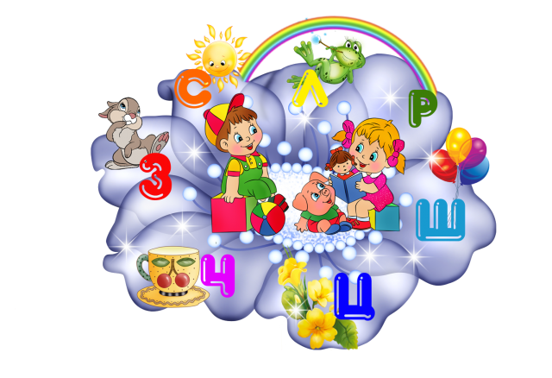

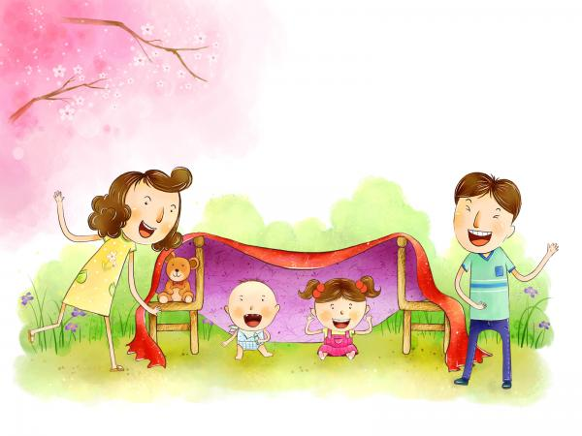.

ГБОУ Цо №1666 «Феникс»

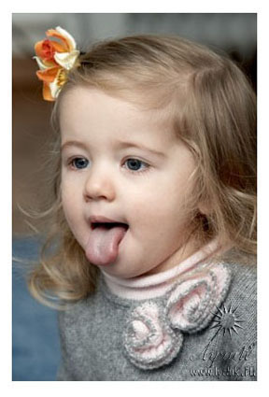

**Информационная часть:**

Логопедическая (артикуляторная) гимнастика - это комплекс упражнений для развития мышц артикуляторного аппарата (губ, щек, челюстей, языка, губ, неба).

**Цель артикуляционной гимнастики** заключается в том, чтобы трудный для ребёнка уклад, нарушенного звука, разложить на лёгкие простые элементы, а затем объединить их, и получить требуемый артикуляторный уклад. Кроме этого, целью артикуляционной гимнастики является и укрепление соответствующих мышечных групп, в процессе выполнения движений. В процессе артикуляторной гимнастики отрабатываются все основные компоненты правильной артикуляции звука, каждый элемент тормозит неправильные движения, которые дифференцируются с нужными, правильными движениями.

Очень часто дети дошкольного возраста испытывают трудности в овладении родной речью, хотя в целом их психическое развитие идет нормально. Как правило, таким детям требуются специальные занятия по звукопроизношению. Почему же важно вовремя научить ребенка правильно произносить все звуки родного языка? От четкой и внятной дикции зависит полноценное общение ребенка со сверстниками и взрослыми, успешное овладение грамотой, а в дальнейшем, при обучении в школе, отсутствие проблем в усвоении школьной программы. Такие трудности в произношении часто влияют на самооценку ребенка и его положение в детском коллективе. Плохо говорящие дети постепенно начинают осознавать свой недостаток, иногда становятся молчаливыми, застенчивыми, необщительными. Подготовить ребенка к овладению звуками речи помогут **специальные** (артикуляционные) **упражнения**. Они необходимы для усвоения и закрепления определенных положений губ и языка, которые различны, в зависимости от произношения того или иного звука. Проводить упражнения нужно **систематически,** только тогда будет достигнут нужный эффект. Разнообразить занятия помогут картинки, детские стихотворения. Можно придумать много игр, чтобы у ребенка не угасал интерес к занятиям по звукопроизношению.

1. Артикуляционную гимнастику надо разучивать перед зеркалом. Ребенок должен копировать ваши движения. В дальнейшем, когда порядок действий будет усвоен, зеркало нужно убрать.

2. Артикуляционная гимнастика выполняется не для того чтобы «накачать» речевые мышцы, а для того чтобы развить их подвижность, гибкость, повысить точность движений. Поэтому при ее выполнении не нужно прилагать лишние мышечные усилия, утрировать позы.

3. При выполнении всех упражнений следите за тем, чтобы у ребенка работали только те мышцы, которые необходимы для совершения движения. Ребенок не должен делать лишних движений - округлять глаза, поднимать плечи и совершать синхронные движения другими речевыми мышцами.

4. Абсолютной точности движений сразу добиваться не нужно. Если какое- то движение у ребенка с первого раза не получается, пусть выполняет его приблизительно. Со временем действия будут совершенствоваться.

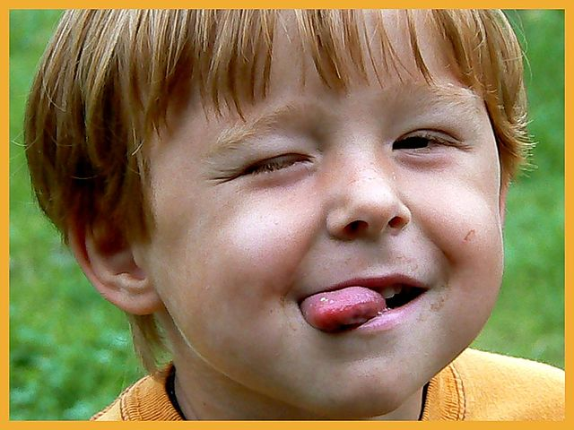

#### «Правила выполнения артикуляционных упражнений»